**ĐỀ CƯƠNG ÔN TẬP**

**Thi và kiểm tra: Phần 1+ 2:**

**------------------------------------------------------------------------------------**

**Phần 1.**

**Câu 1.** Trình bày định nghĩa cho những nội dung sau: Phần mềm mã nguồn mở (OSS); Freeware; shareware; Charityware (careware)

**Phần mềm mã nguồn mở (OSS):**  
Là phần mềm mà mã nguồn được công khai, cho phép người dùng tự do sử dụng, chỉnh sửa, và phân phối lại. Ví dụ: Linux, Apache.

**Freeware:**  
Phần mềm được cung cấp miễn phí, nhưng không cung cấp mã nguồn. Người dùng không thể sửa đổi hay phân phối lại. Ví dụ: Skype, Adobe Reader.

**Shareware:**  
Phần mềm dùng thử miễn phí trong một thời gian giới hạn hoặc với các tính năng hạn chế. Người dùng phải trả phí để sử dụng đầy đủ. Ví dụ: WinRAR.

**Charityware (Careware):**  
Phần mềm miễn phí hoặc yêu cầu người dùng đóng góp cho tổ chức từ thiện. Ví dụ: Vim (kêu gọi đóng góp cho trẻ em ở Uganda).

**Câu 2.** Trình bày nội dung chính của các nhóm giấy phép bản quyền tự do sau và cho biết sự khác nhau giữa các loại giấy phép: GPL ; BSD

**GPL (GNU General Public License):**

* + Yêu cầu mọi phần mềm sử dụng mã GPL phải tuân theo cùng giấy phép GPL khi phân phối lại.
  + Đảm bảo quyền tự do sửa đổi, phân phối, nhưng phải giữ mã nguồn mở.

**BSD (Berkeley Software Distribution):**

* + Linh hoạt hơn, cho phép tích hợp mã nguồn BSD vào phần mềm thương mại mà không cần công khai mã nguồn.
  + Không có yêu cầu phân phối lại theo giấy phép BSD.

**Khác biệt:**

**GPL**: Bắt buộc mọi sản phẩm phát sinh phải giữ giấy phép GPL.

**BSD**: Tự do hơn, không ràng buộc khi phân phối lại.

**Câu 3.** So sánh phần mềm mã nguồn mở và phần mềm nguồn đóng (Ưu, nhược điểm của phần mềm mã nguồn mở)

**Phần mềm mã nguồn mở (Open Source Software - OSS):**

* Là phần mềm mà mã nguồn được công khai, cho phép người dùng tự do sử dụng, chỉnh sửa, và phân phối lại theo các điều khoản của giấy phép. Ví dụ: Linux, Apache.

**Phần mềm nguồn đóng (Proprietary Software):**

* Là phần mềm mà mã nguồn không được tiết lộ. Người dùng chỉ có quyền sử dụng sản phẩm theo quy định của nhà cung cấp, không thể chỉnh sửa hoặc phân phối. Ví dụ: Microsoft Windows, Adobe Photoshop.

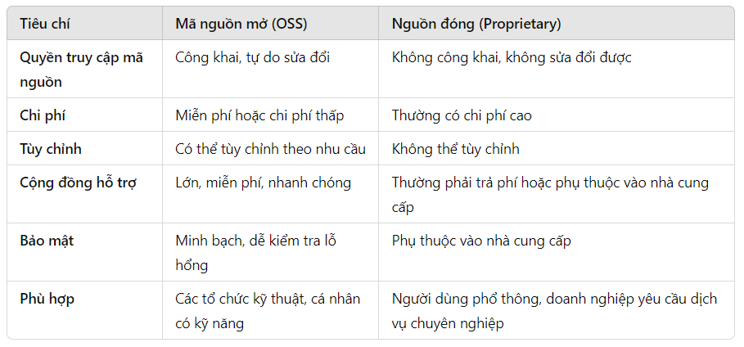

**Ưu điểm OSS:**

* Miễn phí, minh bạch và có thể kiểm tra bảo mật.
* Dễ dàng tùy chỉnh theo nhu cầu.
* Hỗ trợ từ cộng đồng lớn và liên tục cải tiến.

**Nhược điểm OSS:**

* Thường thiếu tài liệu chi tiết.
* Cần kỹ năng kỹ thuật để khai thác hiệu quả.
* Hỗ trợ chính thức không mạnh mẽ như phần mềm thương mại.

**Phần mềm nguồn đóng (Proprietary):**

* **Ưu điểm:** Giao diện thân thiện, hỗ trợ tốt, tài liệu đầy đủ.
* **Nhược điểm:** Chi phí cao, không thể tùy chỉnh, phụ thuộc vào nhà cung cấp

**Câu 4.** Trình bày định nghĩa cho những nội dung sau: Phần mềm mã nguồn mở (OSS); Freeware; Public Domain; Proprietary (locked-in, non-free)

**Phần mềm mã nguồn mở (Open Source Software - OSS):**

* Là phần mềm có mã nguồn được công khai và cấp quyền sử dụng, sửa đổi, phân phối lại theo giấy phép mã nguồn mở (ví dụ: GPL, MIT).
* **Ví dụ:** Linux, Apache, MySQL.

**Freeware:**

* Là phần mềm miễn phí để sử dụng, nhưng không cung cấp mã nguồn. Người dùng không được phép chỉnh sửa hoặc phân phối lại.
* **Ví dụ:** Skype, Adobe Acrobat Reader.

**Public Domain:**

* Là phần mềm mà tác giả từ bỏ bản quyền, đưa vào phạm vi công cộng. Người dùng có toàn quyền sử dụng, chỉnh sửa, phân phối mà không cần xin phép.
* **Ví dụ:** SQLite.

**Proprietary Software (Nguồn đóng):**

* Là phần mềm có bản quyền, mã nguồn không công khai. Người dùng chỉ được sử dụng theo các điều khoản của nhà cung cấp.
* **Ví dụ:** Microsoft Office, macOS.

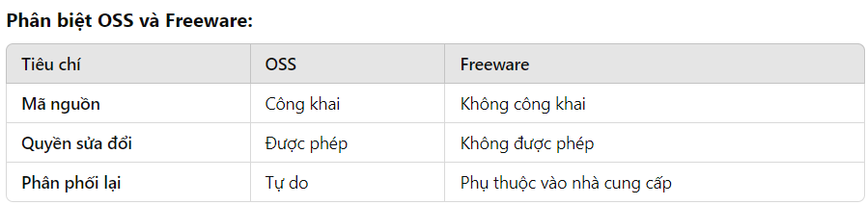

**Câu 5.** Trình bày nội dung chính của các nhóm giấy phép bản quyền tự do sau và cho biết sự khác nhau giữa các loại giấy phép: GPL ; Apache

**GPL (General Public License):**

* Giấy phép bảo vệ sự tự do của phần mềm, yêu cầu các phần mềm phái sinh cũng phải tuân theo GPL.
* **Đặc điểm:**
  + Mã nguồn mở phải được cung cấp khi phân phối.
  + Không cho phép tích hợp với phần mềm nguồn đóng.

**Apache License:**

* Giấy phép tự do, cho phép sử dụng mã nguồn mà không cần yêu cầu phần mềm phái sinh phải mở mã nguồn.
* **Đặc điểm:**
  + Có thể sử dụng trong phần mềm nguồn đóng.
  + Yêu cầu giữ nguyên thông tin bản quyền và miễn trừ trách nhiệm.

**Sự khác biệt chính:**

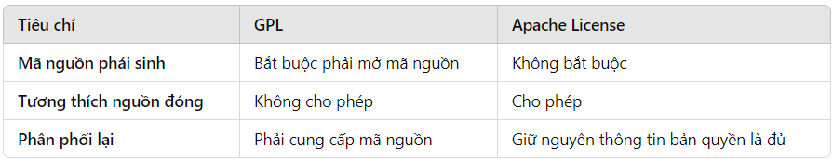

**Câu 6.** Tại sao lại có phần mềm thương mại độc quyền và phần mềm nguồn mở?

**Phần mềm thương mại độc quyền:**

* **Mục đích:** Tạo ra lợi nhuận từ việc bán giấy phép sử dụng phần mềm.
* **Đặc điểm:**
  + Độc quyền về mã nguồn để kiểm soát sản phẩm.
  + Cung cấp dịch vụ hỗ trợ chuyên nghiệp.
* **Ví dụ:** Microsoft Windows, Adobe Photoshop.

**Phần mềm mã nguồn mở:**

* **Mục đích:** Khuyến khích hợp tác, đổi mới và chia sẻ tri thức.
* **Đặc điểm:**
  + Mã nguồn công khai, dễ dàng tùy chỉnh.
  + Được sử dụng trong các môi trường cần tính minh bạch và tiết kiệm chi phí.
* **Ví dụ:** Linux, Apache.

**Tại sao tồn tại cả hai?**

* **Nguồn mở:** Phù hợp cho cộng đồng kỹ thuật, tổ chức nghiên cứu, và các doanh nghiệp nhỏ.
* **Nguồn đóng:** Phù hợp với doanh nghiệp lớn, người dùng phổ thông yêu cầu hỗ trợ và tính ổn định.

**Câu 7.** Ubuntu nghĩa là gì? Trình bày phương thức đánh số phiên bản Ubuntu? Sự khác biệt của Ubuntu với các hệ điều hành khác?

**Nghĩa của Ubuntu:**

* **Ubuntu** là một từ trong tiếng Zulu và Xhosa, có nghĩa là "nhân văn với người khác."

**Phương thức đánh số phiên bản:**

* **Định dạng:** YY.MM (năm và tháng phát hành).
* **Ví dụ:** Ubuntu 20.04 được phát hành vào tháng 4 năm 2020.

**Sự khác biệt với các hệ điều hành khác:**

* **Mã nguồn mở:** Miễn phí, linh hoạt, dễ tùy chỉnh.
* **Quản lý phần mềm:** Sử dụng công cụ APT để cài đặt và quản lý phần mềm.
* **Hỗ trợ cộng đồng:** Lớn mạnh, nhiều tài liệu hướng dẫn.
* **Ứng dụng:** Thích hợp cho cả desktop, máy chủ và cloud.

**Câu 8.** Trình bày nội dung chính của các nhóm giấy phép bản quyền tự do sau và cho biết sự khác nhau giữa các loại giấy phép: GPL ; MIT/X11

**GPL (General Public License):**

* Bảo vệ sự tự do phần mềm, yêu cầu các phần mềm phái sinh phải tuân theo GPL.

**MIT/X11:**

* Một giấy phép tự do, đơn giản, cho phép sử dụng mã nguồn theo bất kỳ mục đích nào mà không có nhiều ràng buộc.

**Sự khác biệt chính:**

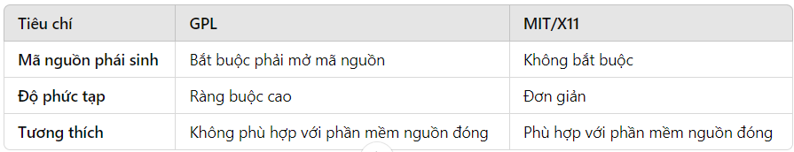

**Câu 9.** So sánh Linux với các hệ điều hành BSD (như FreeBSD, NetBSD, ...)

**Định nghĩa:**

* **Linux:** Chỉ là hạt nhân (kernel), cần kết hợp với các công cụ khác để tạo bản phân phối (distros).
* **BSD:** Hệ điều hành hoàn chỉnh, bao gồm kernel và các công cụ hệ thống.

**So sánh chi tiết:**

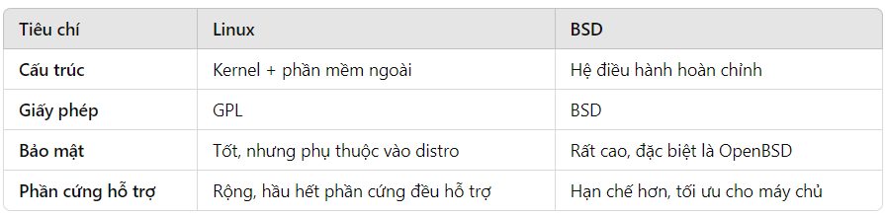

**Ứng dụng:**

* **Linux:** Linh hoạt, phổ biến trên desktop, server, và nhúng.
* **BSD:** Ổn định và bảo mật, thường được sử dụng trên server, firewall.

**Câu 19.** Trình bày định nghĩa cho những nội dung sau: Phần mềm mã nguồn mở (OSS); shareware; Charityware (careware); copyleft

**Phần mềm mã nguồn mở (Open Source Software - OSS):**

* Là phần mềm có mã nguồn được công khai, cho phép người dùng:
  + Tự do sử dụng, sửa đổi và phân phối lại.
  + Thực hiện theo các điều khoản trong giấy phép mã nguồn mở (như GPL, Apache, MIT).
* **Ví dụ:** Linux, Apache, MySQL.

**Shareware:**

* Là phần mềm miễn phí dùng thử, nhưng có giới hạn về thời gian sử dụng hoặc tính năng.
* Người dùng phải trả phí nếu muốn sử dụng đầy đủ chức năng.
* **Ví dụ:** WinRAR, Sublime Text.

**Charityware (Careware):**

* Là phần mềm miễn phí hoặc yêu cầu người dùng đóng góp cho một tổ chức từ thiện thay vì trả phí sử dụng.
* **Ví dụ:** Vim (kêu gọi đóng góp cho trẻ em ở Uganda).

**Copyleft:**

* Là phương pháp cấp phép phần mềm, yêu cầu các phần mềm phái sinh phải giữ nguyên quyền tự do như phần mềm gốc.
* Phổ biến trong giấy phép GPL, Copyleft đảm bảo rằng:
  + Khi một phần mềm được chỉnh sửa hoặc phát triển thêm, mã nguồn của phiên bản mới cũng phải được công khai.
* **Ví dụ:** Phần mềm sử dụng GPL như GIMP hoặc WordPress

**Câu 20.** Trình bày định nghĩa cho những nội dung sau: Phần mềm mã nguồn mở (OSS); phần mềm tự do (FOSS); Freeware; shareware

**Phần mềm mã nguồn mở (Open Source Software - OSS):**

* **Định nghĩa:** Như đã trình bày ở Câu 19.
* **Ví dụ:** Linux, Apache.

**Phần mềm tự do (Free and Open Source Software - FOSS):**

* Là phần mềm kết hợp cả **phần mềm tự do** và **phần mềm mã nguồn mở**.
* **Đặc điểm:**
  + Người dùng được tự do sử dụng, sao chép, chỉnh sửa và phân phối lại.
  + Triết lý tập trung vào quyền tự do cho người dùng, trong khi OSS tập trung vào tính minh bạch.
* **Ví dụ:** Mozilla Firefox, LibreOffice.

**Freeware:**

* **Định nghĩa:** Như đã trình bày ở Câu 19.
* **Ví dụ:** Adobe Acrobat Reader, Skype.

**Shareware:**

* **Định nghĩa:** Như đã trình bày ở Câu 19.
* **Ví dụ:** WinRAR.

**Tóm tắt sự khác biệt chính giữa các khái niệm:**

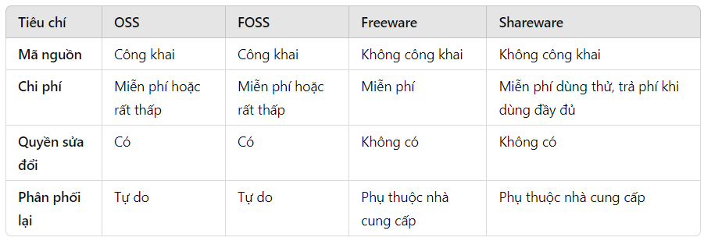

=====================================================================================

**Phần 2:**

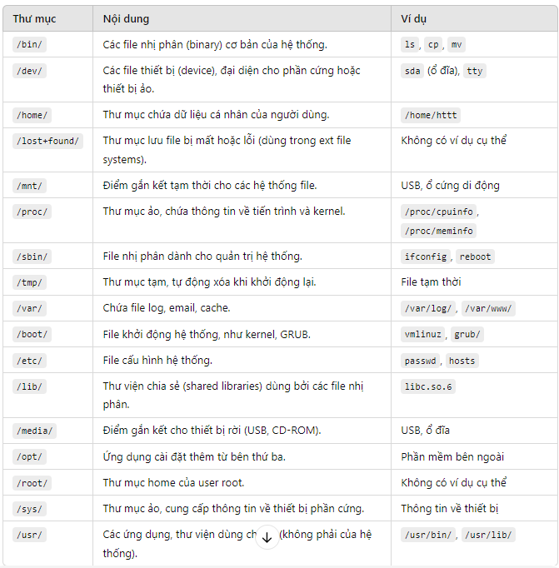

**Câu 1:**

1. Cho biết ý nghĩa của các câu lệnh sau:

* ls –alt **:** Hiển thị danh sách các file và thư mục trong thư mục hiện tại:

**-a:** Hiển thị tất cả file, kể cả file ẩn (bắt đầu bằng dấu .).

**-l:** Hiển thị chi tiết thông tin file/directory (quyền, chủ sở hữu, kích thước, ngày chỉnh sửa).

**-t:** Sắp xếp theo thời gian chỉnh sửa gần nhất.

* ls *.doc**:** Liệt kê tất cả các file có phần mở rộng .doc trong thư mục hiện tại.
* ls –d .* **:** Liệt kê tất cả file và thư mục ẩn (bắt đầu bằng .) trong thư mục hiện tại, không mở rộng nội dung của các thư mục này.

1. Cho biết các thư mục sau gồm những file gì: /bin/ ; /dev/ ; /home/

**Câu 2:**

1. Cho biết ý nghĩa của các thư mục sau:

* ./ **:** Thư mục hiện tại.
* ../ **:** Thư mục cha của thư mục hiện tại.
* ~/: Thư mục home của user hiện tại.
* Biết tên user hiện tại là httt, Hãy cho biết đường dẫn tuyệt đối của từng thư mục trên

**Đường dẫn tuyệt đối nếu user là httt:**

* ./ → /home/httt (nếu đang ở thư mục home).
* ../ → /home (thư mục cha của home/httt).
* ~/ → /home/httt.

1. Cho biết các thư mục sau gồm những file gì: /lost+found/ ; /mnt/ ; /proc/

**Câu 3:**

1. Cho biết ý nghĩa và sự khác nhau giữa các lệnh sau: cat, more, less

**Cat, More, Less:**

* **cat:** Hiển thị nội dung file trên màn hình, nhưng không hỗ trợ cuộn (scroll).
* **more:** Hiển thị nội dung file từng trang, hỗ trợ cuộn xuống nhưng không quay lại trang trước.
* **less:** Tương tự more, nhưng linh hoạt hơn vì có thể cuộn lên và xuống.

**Khác nhau:**

* cat phù hợp để xem file nhỏ, còn more và less thích hợp cho file lớn.
* less tốt hơn more nhờ khả năng cuộn hai chiều.

1. Cho biết các thư mục sau gồm những file gì: /sbin/ ; /tmp/ ; /var/

**Câu 4:**

1. Cho biết ý nghĩa của câu lệnh sau:

* head -10 oss1.txt**:** Hiển thị 10 dòng đầu tiên của file oss1.txt.
* tail -20 oss2.txt: Hiển thị 20 dòng cuối của file oss2.txt.
* tail –f oss3.txt**:** Theo dõi (theo thời gian thực) nội dung file oss3.txt khi nó được cập nhật.

1. Cho biết các thư mục sau gồm những file gì: /boot/ ; /etc/ ; /lib/

**Câu 5:**

1. Cho biết ý nghĩa của câu lệnh sau:

* grep -v httt *.txt**:** Tìm các dòng trong tất cả file .txt không chứa từ httt.
* grep –ri cntt **:** Tìm kiếm (không phân biệt hoa thường) từ cntt trong toàn bộ thư mục hiện tại (.) và các thư mục con.
* grep –i pmmnm *.log**:** Tìm kiếm (không phân biệt hoa thường) từ pmmnm trong tất cả file .log.

1. Cho biết các thư mục sau gồm những file gì: /media/ ; /opt/ ; /root/

**Câu 6:**

1. Cho các câu lệnh sau:

* chmod go+r oss1.txt: Thêm quyền đọc (r) cho **group** và **others**.
* chmod u-w oss2.txt**:** Gỡ bỏ quyền ghi (w) của **user**.
* chmod a-x oss3.txt**:** Gỡ bỏ quyền thực thi (x) của tất cả (user, group, others).

Cho biết sự thay đổi về quyền truy cập trên các tập tin oss1, oss2, oss3

1. Cho biết các thư mục sau gồm những file gì: /sys/ ; /usr/ ; /boot/

**Câu 7:**

1. Cho biết ý nghĩa và sự khác nhau của các câu lệnh sau: ps, top, htop

* **ps:** Liệt kê các tiến trình đang chạy trong hệ thống.
* **top:** Hiển thị danh sách tiến trình đang chạy theo thời gian thực, với thông tin chi tiết về CPU, RAM.
* **htop:** Phiên bản cải tiến của top, giao diện thân thiện hơn, hỗ trợ dùng phím mũi tên để điều hướng.

**Khác nhau:**

* ps là lệnh tĩnh, không cập nhật theo thời gian thực.
* top và htop đều hiển thị thời gian thực, nhưng htop dễ sử dụng hơn.

1. Cho biết các thư mục sau gồm những file gì: /bin/ ; /home/ ; /mnt/

**Câu 8:**

1. Cho biết ý nghĩa của các lệnh sau: history ; !! ; !1005

**history:** Hiển thị danh sách các lệnh đã chạy.

**!!:** Thực thi lại lệnh vừa chạy trước đó.

**!1005:** Thực thi lệnh có số thứ tự là 1005 trong danh sách history.

1. Cho biết các thư mục sau gồm những file gì: /sbin/ ; /var/ ; /opt/

**Câu 9:**

1. Cho biết ý nghĩa của câu lệnh sau:

* df –h**:** Hiển thị dung lượng đã sử dụng và còn trống của các hệ thống file, với đơn vị "human-readable" (GB, MB).
* du –h**:** Hiển thị dung lượng của tất cả file và thư mục trong thư mục hiện tại, với đơn vị "human-readable".
* du -sh**:** Hiển thị tổng dung lượng của thư mục hiện tại, ở dạng đơn giản và dễ đọc.

1. Cho biết các thư mục sau gồm những file gì: /proc/ ; / dev/ ; /lost+found/

**Câu 10:**

1. Cho biết ý nghĩa của câu lệnh sau:

* locate “*.xls” **:** Tìm nhanh các file có đuôi .xls trong hệ thống (sử dụng cơ sở dữ liệu đã lập chỉ mục).
* locate “/usr/oss/*linux*”**:** Tìm tất cả file hoặc thư mục trong /usr/oss có chứa chuỗi linux.
* find . –name “*.pdf” **:** Tìm các file .pdf trong thư mục hiện tại (.) và các thư mục con.

1. Cho biết các thư mục sau gồm những file gì: /media/ ; /sys/ ; /etc/

**Câu 11:**

1. Cho biết các thư mục sau gồm những file gì: /sys/ ; /usr/ ; /boot/

**Câu 12:**

1. Cho biết các thư mục sau gồm những file gì: /media/ ; /sys/ ; /etc/

**Câu 13:**

1. Cho biết các thư mục sau gồm những file gì: /bin/ ; /home/ ; /mnt/

**Câu 14:**

b. Cho biết các thư mục sau gồm những file gì: /sbin/ ; /var/ ; /opt/

**Câu 15:**

1. Cho biết các thư mục sau gồm những file gì: /boot/ ; /etc/ ; /lib/

**Câu 16:**

1. Cho biết các thư mục sau gồm những file gì: /proc/ ; / dev/ ; /lost+found/

**Câu 17:**

1. Cho biết các thư mục sau gồm những file gì: /bin/ ; /dev/ ; /home/

**Câu 18:**

1. Cho biết các thư mục sau gồm những file gì: /sbin/ ; /tmp/ ; /var/

**Câu 19:**

1. Cho biết các thư mục sau gồm những file gì: /media/ ; /opt/ ; /root/

**Câu 20:**

1. Cho biết các thư mục sau gồm những file gì: /lost+found/ ; /mnt/ ; /proc/